湖南师大附中2018届高三月考试卷(四)
历 史
命题人：刘国彬 审题人：袁建光、谢良
(命题范围：必修一、必修二第1～6单元)
本试题卷分选择题和非选择题两部分，共8页。时量90分钟，满分100分。
第Ⅰ卷 选择题(共50分)

一、单项选择题(本大题共25小题，每小题2分，共50分。)
1．王震中认为，中国古代进入文明与国家社会以后的政治实体的演进应更规范地表述为：邦国—王国—帝国三个阶段和三种形态，只有取得了“天下共主”地位的邦国，才变成了真正意义上的王国。据此可知(D)
A．“天下共主”制就是中央集权制
B．王国内各个邦国均自领主权
C．商朝“内服”“外服”不是邦国
D．分封制是王国时代典型制度
【解析】根据王震中在《光明日报》2013年1月28日发表的文章《文明与国家起源(下)“邦国—王国—帝国”说》，材料中“邦国”即“都邑邦国”或“都邑国家”。由邦国可以走向王国，但并非所有的邦国都能发展成为王国，只有取得了“天下共主”地位的邦国，才变成了真正意义上的王国，这就是夏商周三代的夏邦、殷邦和周邦。王国的王权，不但支配着王邦(王直接支配的地区，即后世所谓“王畿”)，还支配着附属于或从属于王邦的属邦，在这种结构中，既有作为“天下共主”的“国上之国”的王邦，也有作为属邦的“国中之国”。例如商代“内服”与“外服”结构和周代的分封制结构都属于复合制国家结构。其中，商代作为外服的“侯、甸、男、卫、邦伯”，周代那些被分封的诸侯之国，它们都是臣服于王国的、主权不完整(不具有独立主权)的邦国——“国中之国”。选D。
2．《龙岗秦简》记载：“黔首钱假田已。”《汉书·食货志》曰：“豪民侵凌，分田劫假(假，租赁也)，厥名三十，实什税五也。”可知秦汉时(A)
A．租佃关系已经出现 B．土地兼并现象严重
C．国家土地征税沉重 D．社会贫富分化加剧
【解析】题中两则材料都提到了“假田”，而且明确了“假”的含义就是“租赁”，A正确。B只能从一则材料中体现。国家土地征税三十税一，不重，C错误。D则不能从材料中得出。选A。
3．清人洪亮吉在其文集中曰：“春秋时，列国皆用同姓，惟秦不然。”据他统计，秦国自孝公以来共引进了53名外国人才，这些人才对秦的发展和壮大直至最后的统一起了重大的作用。据此可知秦国(C)
A．商鞅变法影响深远 B．军功爵制推行得力
C．历来重视招揽人才 D．贵族势力严重削弱
【解析】商鞅变法内容中，有关人才选拔只有“奖励军功”“废除世卿世禄制”，并没有有关人才来源的特别规定，故材料与A、B、D不构成直接关系。选C。
4．下表为不同史籍关于某一时期同类事件的历史叙述。据此能够被认定的历史事实是(B)
记述 | 出处
“凡国野之道，……五十里有市，市有候馆，候馆有积。” | 《周礼·地官·遗人》
“士农工商四民者，国之石民也。不可使杂处，杂处则其言哤，其事乱。” | 《国语·齐语》
“农有余粮，使民以粟出官爵，官爵必以其力，则农不怠。” | 《商君书》
“故虽遇饥馑、水旱，籴不贵而民不散，取有余以补不足也。行之魏国，国以富强。”(魏李悝语) | 《汉书·食货志》
A.春秋战国“百家争鸣”局面的出现 B．先秦时期各诸侯国家对经济的干预
C．秦国商鞅颁布“重农抑商”的政策 D．春秋战国时期齐国商业经济的发展
【解析】从内容的出处来看，有《周礼》、有《齐语》、李悝语，明显不是来自商鞅变法，并且得不出“百家争鸣”的信息，更不是齐国一国的情况，A、C、D错；四则材料均涉及到了对经济进行干预，B对。
5．汉代皇帝有“六尚”，“尚”是掌管意，“六尚”是尚衣、尚食、尚冠、尚席、尚浴与尚书。五尚都只管理皇帝私人的衣服饮食起居，只有“尚书”是管文书的，其职权地位本不高，后来才愈用愈大。这反映出汉代(A)
A．皇权加强，“国”与“家”同构 B．制度创新，奠定三省六部制基础
C．承继秦制，有效地加强中央集权 D．风尚变迁，影响到后世皇家生活
【解析】六尚的大部分的职责是负责皇帝私人事务，对皇帝家事进行管理，而尚书管理的是文书，这个职责本身就跟国事有关，而且，从汉武帝开始就重用身边做秘书工作的侍从宦官参与政事处理，形成内朝，与以宰相为首的外朝相抗衡，说明皇权在加强，A对。三省六部制是在隋唐时才有，B错；C错在“中央集权”；D错在“风尚”。
6．《通典·职官六》云：“御史为风霜之任，弹纠不法，百僚震恐，官之雄峻，莫之比焉。”又云：“其事有大者(重大疑案或牵涉到五品以上官员的刑事案件)，则诏下尚书刑部、御史台、大理寺同按之，亦谓此为三司推事。”究其渊源，后世三堂会审，即源于此。据此可见，唐朝三司推事制度(C)
A．有利于弹纠不法行为 B．有利于维护中央集权
C．扩大了御史职权范围 D．提高了司法审判效率
【解析】根据所学知识及第一则材料，我们知道唐以前御史大夫有审议和言事谏诤等监察职责，但无刑事审案职责，刑事审判应是刑部、大理寺职责；但从第二则材料“三司推事”制度的设立可以看出，御史还可参与重大案件的审理，实际上是代表皇权对司法审判进行监督，扩大了御史的职权，故选C。B不对，应该是加强了君主专制；A、D不是两则材料的合理阐释。
7．1760—1833年间，输入英国的中国茶叶价值，由80多万两增至560多万两白银，茶叶占中国出口总值的比例一般在80%以上。1889年，输入英国的印度茶首次超过中国茶。20世纪初年中国已失去主要茶叶输出国的地位。导致这种现象的主要原因是(A)
A．中国茶叶竞争力减弱 B．清政府的重农抑商政策
C．中国小农经济的瓦解 D．中国产业结构发生变化
【解析】由“80%以上”到“1889年，输入英国的印度茶首次超过中国茶”再到“20世纪初年中国已失去主要茶叶输出国的地位”，出现这种情况应从两个方面理解，一方面是茶叶出口下降，另一方面是茶叶出口没有下降，其他产品的出口迅猛增长。根据近代中国对外出口的情况，从19世纪70年代开始，在西方的资本主义浪潮中，中国并没有竞争力很强的商品出现，所以只能推断中国茶受到竞争，出口下降，故A项正确；清政府在甲午战争后，放宽了对民间工商业的限制，与“重农抑商”不符，故B项错误；茶叶的生产主要是靠商品农业，小农经济对此不占主要部分，无法判断小农经济的发展状况，故C项错误；茶叶出口比重的下降，是典型的殖民地经济特征，是完全陷入了资本主义世界市场的表现，无法体现产业结构的调整，故D项错误。
8．《天朝田亩制度》在当时的历史条件下，具有充分的革命性，“给资本主义萌芽开阔了发展的场所”。这一评价是基于《天朝田亩制度》(A)
A．否定了封建地主土地所有制 B．顺应了近代中国经济结构变化的要求
C．与《资政新篇》的主张异曲同工 D．实现了农民阶级“耕者有其田”的理想
【解析】《天朝田亩制度》所提出的平分土地式的平均主义，是对封建地主土地所有制的彻底否定，在当时的历史条件下具有充分的革命性，为彻底摧毁地主所有制，消灭地主剥削，废除农业生产中封建的荆棘，给资本主义萌芽开阔了发展的场所，也是当时经济发展的客观要求。B、C、D说法错误，故选A。
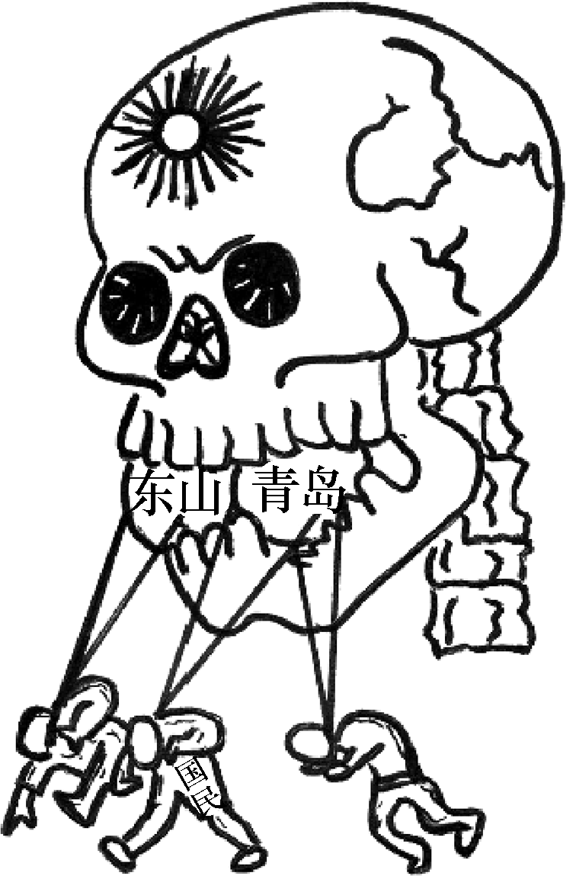
9．下列对右图所示历史事件解读正确的是(B)
A．“打倒列强除军阀”是当时响亮的口号
B．上海工人罢工声援北京学生是顶点
C．日本出兵山东占领青岛致事件发生
D．当时的人们要求祛除污垢广开言路
【解析】图片所示历史事件是五四运动。
10．20世纪20年代，上海成为中国电影的制作中心，当时上海放映的各种影片中，外国片与国产片比例约为2∶1；而在北京和天津，这一比例高达5∶1甚至6∶1。上海与京津放映中外电影比例不同，能够说明这一现象的应是(A)
A．中国电影拷贝流通税费重 B．京津民众对外来事物更具热情
C．外国电影的制作水平较高 D．上海民众的社会心态更为开放
【解析】外国电影的制作水平较高，不能解释上海国产电影比例较高的现象，故C项错误；上海是开埠通商最早的地方之一，B项表述明显不符合史实，故B项错误；题干的意思是在上海，国产电影放映的比例远远高于北京和天津，再结合题干“上海成为中国电影的制作中心”的信息，这说明中国电影拷贝流通税费重，故A项正确；上海民众的社会心态更为开放无法解释外国电影比例低于北京和天津，故D项错误。
11．把国民革命失败的责任推给陈独秀是欠公允的；同样，把国民革命失败的责任全推给共产国际也是欠客观的。对此解读正确的是(D)
A．陈独秀的错误不是国民革命失败的主要原因
B．国民革命失败的主要责任要由共产国际来负
C．国民党右派叛变是国民革命失败的客观因素
D．陈独秀右倾错误是国民革命失败的原因之一
【解析】A、B错误，C无法从材料中解读出来。
12．分析下表关于抗战胜利后中国派遣军队占领日本问题的历史叙述，可知(D)
记述 | 出处
敦请中国派遣3万部队前往日本。 | 1946年1月1日美国驻华使馆致中国外交部照会
徐永昌呈报：美国邀请我国派遣军队参加占领日本，似可接受，并提出甲乙两案呈请决定。核准乙案办理。 | 蒋介石侍从室档案，1946年1月16日
日前，无力派遣占领军往日本，……美国政府充分了解中国军事之要求，若中国决定不于此时派遣，必不致引起外人之评论。批示：应从缓定。 | 1946年2月23日魏德迈致蒋介石备忘录及蒋介石侍从室档案
美军曾经洽请我国派遣占领军，如果我们照办，……苏联也就会坚持主张……派兵进驻。这样一来，则日本便会像东西德、南北韩之形成分裂，陷于无法收拾的混乱局面，为此，我们乃建议由美国一国的军队占领日本。 | 蒋经国《中日关系追记》
A.中美曾经商讨战后由中美对日派遣占领军的问题
B．联合对付苏联的需要使中国放弃了派遣军队赴日
C．避免日本分裂混乱是中国放弃对日派军占领原因
D．在对日派遣占领军的问题上蒋介石曾经犹豫不决
【解析】外交照会、侍从室档案、外交备忘录等均是第一手的史料，记载的内容是历史真实，可以采信。蒋经国的记载属于事后补记、追记，含有事后的主观推测，虽然有真实的可能，但也属于第二手史料，需要其他史料证明才能成立，真实性低于第一手史料，故B、C应该存疑。不能从材料中得出A的结论。选D。
13．1957年到1960年，中国城市化从15.5%增长到19.7%。1961年政府又从城市动员了约一千多万人下乡。造成这一变化的直接原因是(A)
A．政府调整工农业生产恢复经济 B．经济建设上的“左”倾错误
C．社会主义工业化建设计划完成 D．“知识青年上山下乡”运动开始
【解析】1961年开始进行国民经济的调整，大批城市人口下放农村，因此出现了材料中的现象，故A项正确；“左”倾错误属于根本原因，不是直接原因，故B项错误；工业化仍处于建设中，没有完成，故C项错误；“知识青年上山下乡”从1956年就已经开始，时间不符合，故D项错误。
14．1977年广东乡下曾流传一句话：养三只鸭子是社会主义，养四只鸭子是资本主义。当时正在视察广东的邓小平听说后表示：鸭子虽小，事情很大，反映的问题很深刻。文中的“问题”是指(C)
A．当时国内有关姓“社”姓“资”的争论非常激烈 B．当时国家的工作重心已向经济建设转移
C．“左”倾错误思想还没有得到根本性的纠正 D．广东私养家禽贩卖赚钱的老百姓家庭多
【解析】姓“社”姓“资”问题的争论出现在改革开放以后的90年代初，A不对；1977年中共十一届三中全会尚未召开，B不对；“文革”结束后，“两个凡是”的提出说明“左”倾错误还没有得到纠正，C对。D材料不能反映。选C。
15．下表各项史实与结论之间逻辑关系正确的是(C)
选项 | 史实 | 结论
A | 1956年“一五”计划完成 | 我国开始进入社会主义革命和建设时期
B | “大跃进”运动 | 搞“大锅饭”，违背了客观规律
C | 1992年两会达成“九二共识” | 两岸关系发展的历史性突破
D | 2001年中国加入WTO | 中国开始建立社会主义市场经济体制
【解析】A错在“革命”一词，且“一五”计划完成于1957年；“大锅饭”是人民公社的产物，B错；D错在“开始”。选C。
16．2017年9月4日，国家主席习近平在金砖国家领导人第九次会晤时指出：“中国……遵守国际法和国际关系基本准则……坚定维护联合国宪章宗旨和原则，发挥联合国在捍卫和平、建设和平、预防和制止冲突方面的主渠道作用。”这实际上反映了当代我国(B)
A．积极推行不结盟政策 B．积极推行多边外交
C．坚持独立自主的原则 D．积极谋求睦邻友好
【解析】根据新时期外交建树的表现，根据“联合国为中心”“遵守国际法和国际关系基本准则”可以判断选B。
17．有学者认为，古代雅典哲学家和演说家构建的民主与法制理念在古罗马能够被轻易接受。这反映了古代雅典和古罗马(D)
A．有相同的政治理念 B．两国国情基本相同
C．有类似的经济生活 D．都尊重公民的权利
【解析】根据所学知识，我们知道公民是两国奴隶制政权存亡的关键，维护公民的权利是两者共同的大事。雅典是一个小国寡民的城邦，经济上以工商业为主，政治上实行的是奴隶制民主；而古代罗马先后经历了贵族政体和专制政体，经济上农业为主导，A、B、C均不对。
18．在美国制宪过程中，一些州代表说：“我们从来不是独立的州，现在不是，将来也不是……州(独立)与它们的支持者在其主权思想中过于沉迷了。”这些代表(C)
A．主张州与联邦分享权力 B．呼吁州权高于联邦权力
C．强调加强中央政府权力 D．认识到联邦制的局限性
【解析】从材料“从来不是独立的州”“现在不是”“将来也不是”“在其主权思想中过于沉迷”可以得出结论。
19．英国宪法是一种不成文的宪法，它由历史上形成的许多习俗、惯例组成。由于它建筑在深厚传统的基础上，因此在某种意义上它比“成文的”宪法更牢固。相较于民初时代的中国立法，英国(A)
A．构建了本国法治的传统 B．确立了近代君主立宪制
C．更注重借鉴人类文明的优秀成果 D．建立了真正的资产阶级民主政治
【解析】本题的设问角度是“立法”，而不是两国宪法颁布的历史意义，排除B、D；从材料分析，英国立法更注重传统的继承，也为本国立法确立规范，中国民初时代的立法则更注重借鉴人类文明的优秀成果，故A对C不对，选A。
20．在西欧，“小麦的价格从十六世纪初到世纪中未有上升，而在世纪末却涨到了四倍于世纪中的价格”。出现这一现象的主要原因是(B)
A．黑奴买卖致农业劳力减少 B．贵金属大量输入冲击市场
C．机械化生产提升生产效率 D．圈地运动导致农业的减产
【解析】根据所学，新航路开辟后，大量黄金、白银流入西欧，这导致了货币贬值、物价上涨，即价格革命，故本题选B。A不是西欧小麦价格上涨的原因；C出现在工业革命时期；圈地运动发生在英国，不代表整个西欧，D错。
21．希顿认为，将这样一个准备了几百年、延续这么长的历史现象用“工业革命”来界定不大合适，作为一个标签不能令人满意，需要用一个新标签来替代。希顿观点的依据最有可能是(C)
A．“工业革命”概念的界定不具科学性 B．工业革命引起了欧洲列强新一轮扩张
C．经济发展是一个渐进、缓慢的累积过程 D．当时人们都没有意识到工业革命发生
【解析】A项是材料观点的陈述，不符合题意；材料不是在评价工业革命的影响，B不对；D项不是观点成立的理由；材料的观点是：用“工业革命”来界定这一段长时期的经济发展过程不合适，这是因为“工业革命”由准备到完成过程很长，而“革命”更强调变化的突然性，可是突变并不是这段时期经济发展过程的特点，经济发展是一个渐进、缓慢的累积过程，C对。
22．1825年英国经济危机爆发，当时，股票猛烈下跌，银行纷纷倒闭，工人大量失业，社会矛盾日益激化。为了解决资本主义矛盾的症结，英国(B)
A．政府开始实施自由主义政策 B．欧文探索新和谐公社的蓝图
C．通过议会改革缓和阶级矛盾 D．政府开始对外扩张转嫁危机
【解析】解题的关键词是解决资本主义矛盾的“症结”，其症结应该在于生产资料的“私有制”，所以就有欧文的探索，选B。
23．万隆会议唤醒了亚非人民的“亚非意识”，会上亚非领导人阐述了亚非国家团结合作可以平衡大国力量，进而维护世界和平的思想。基于这一思想，第二年，埃及、印度和南斯拉夫三国正式提出了不结盟的主张。由此可见万隆会议(D)
A．唤醒了亚非新独立民族国家的自主意识 B．通过了非集团、不结盟的自主外交政策
C．符合亚非国家保持独立发展经济的需要 D．为不结盟运动提供理论基础，是其起源
【解析】结合材料的两层意思，可以看出题目考查的是万隆会议与不结盟运动的关系，而非万隆会议本身的意义，排除A、C；B不符合史实；万隆会议上，亚非领导人阐述了亚非国家团结合作可以平衡大国力量，进而维护世界和平的思想，蕴含了不与美苏任何一个超级大国结盟的想法，这一点成为不结盟运动的理论基础，基于此才有第二年的三国提出不结盟主张，所以说，万隆会议成为不结盟运动的起源。选D。
24．1989年11月9日晚上擅自开放柏林墙的东德卫士杰格哭了，哭声中夹杂着当机立断的欣慰和信仰崩塌的困惑。材料说明(D)
A．杰格对开放柏林墙的感情很复杂 B．两个德国终于结束分裂实现统一
C．西方和平演变战略的世界性成功 D．开放柏林墙是大势所趋人心所向
【解析】A是材料反映的现象，A错。德国的统一是在1990年10月，民主德国并入联邦德国，B错。C错在“世界性”。杰格为自己的当机立断感到欣慰说明他是顺应东德人民的人心的，D是材料本质上的反映，D对。
25．美国学者卡尔·贝克尔说：历史便是我所知道的历史，同时他又说：历史事实会为自己说话。他强调的是历史研究(C)
A．应该重视史料研究 B．是主观认识的过程
C．兼具相对性客观性 D．应不断提出新观点
【解析】“历史便是我所知道的历史”的意思是：历史事实或结论的得出与研究者的个人学识、史料的掌握程度、分析问题的角度等方面密切相关，具有相对性；“历史事实会为自己说话”意思就是历史事实就是客观存在的，具有客观性。C对。其他不对。
第Ⅰ卷答题卡

题号 | 1 | 2 | 3 | 4 | 5 | 6 | 7 | 8 | 9 | 10 | 11 | 12 | 13
答案 | D | A | C | B | A | C | A | A | B | A | D | D | A
题号 | 14 | 15 | 16 | 17 | 18 | 19 | 20 | 21 | 22 | 23 | 24 | 25
答案 | C | C | B | D | C | A | B | C | B | D | D | C
第Ⅱ卷 非选择题(共50分)
二、非选择题(本大题共3小题，共50分。)
26．(23分)阅读下列材料，回答问题。
材料一 宋哲宗元符元年(1098)十月，又颁布“居养法”，规定：“鳏寡孤独贫乏不得自存者，知州、通判、县令、佐验实，官为居养之，疾病者仍给医药。”“道路遇寒僵仆之人及无衣丐者，许送近便居养院，给钱米救济；孤贫小儿可教者，令入小学听读，其衣衫于常平头子钱内给造，仍免入斋之用；遗弃小儿雇人乳，仍听宫观寺院养为童行。”绍兴二十八年(1158)，宋廷以临安、绍兴等地的“孤遗宗子、宗女、宗妇等所请钱米微薄不可赡养”，规定年15岁以上者，“每月添支钱一贯，米一石”，年14岁以下者，“减半添支”。另外，民间资助也很普遍，资助者包括部分官员、富商等，他们大多本于传统儒学所倡导的仁义思想和社会理想，将参与社会救助活动视为仁义的实践与推广，有时还共同出资，帮助“无所取资”的士人应举赴试。
——摘自陈国灿《论宋代江南城市的社会救助》(有改动)
材料二 “新政”的基本思想是：联邦政府在国民经济中应起到比以前积极得多的作用，甚至可以担负起较为公平地分配全国财富和全国收入的责任。1935年，美国国会通过《社会保障法》，设立联邦紧急救济署，指出社会保障的内容包括养老金、失业保险、老年保险以及对盲人、需抚养的儿童和其他遭遇不幸者的救济。多数美国人仍坚持地认为，公民的福利主要由公民自己解决，甚至罗斯福在签署这一法案时还不忘提醒美国公民，在防止风险和人生沉浮中，政府从来没有保证为所有人提供百分之百的保障。罗斯福“新政”的革新之处在于：与进步运动的改革者不同，罗斯福建立了全国范围(而非地方政府)的福利国家体制，并且在社会项目中建立监督机制。
——摘自杨立雄《“不情愿的福利国家”与金融危机——美国福利模式解析》(有改动)
(1)根据材料一概括两宋时期救济制度的内容。(6分)
__内容：老弱保障、贫病救治、灾害救助、孤遗宗族的赡养、弃婴养育、贫困士子的资助。(6分)__
(2)根据材料一、二，概括两宋时期救济制度和近代美国救济制度实施的共同目的，并指出其救济方式的异同。(11分)
__共同目的：救济弱势群体；维护社会稳定；促进政权认同。(3分)相同：政府主导；设置救济机构；立法保障；因类而异。(4分)不同：美国的救济制度强调被救济者的自我救济责任，还建立了监督机制；中国救济制度体现了中国传统文化(儒家仁义和宗法特色)。(4分)__
(3)根据材料二并结合所学知识，指出与近代美国救济制度相比，西方现代福利制度有哪些发展。(6分)
__从单纯的救济发展成为公民的社会权利，得到立法和制度上的保证；福利种类众多；覆盖面广，低收入阶层受惠多。(6分)__
27．(12分)以下两幅世纪之交的经济统计图表(单位：%)包含了政治、经济、文化等多种信息。
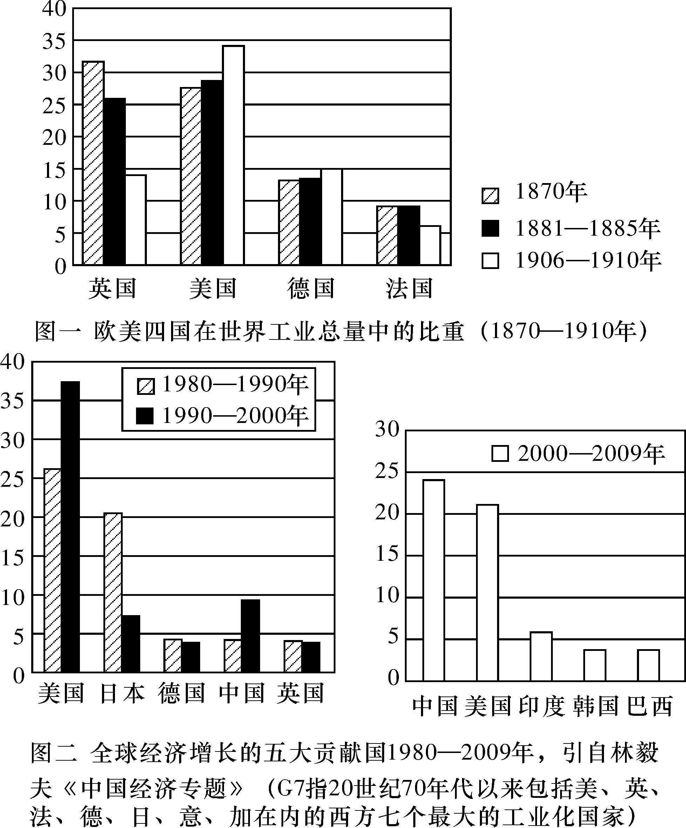
综合图一、图二，提取两项有关世界经济发展变化的历史信息，并结合所学知识予以说明。
本题得分区间：0，3，6，9，12
读取1条有效信息，给3分；加以说明，给3分。读取2条有效信息并加以说明，可得满分12分。注意：“信息”与“说明”各以6分为限。
示例
信息：英国从19世纪末至21世纪初在世界工业总量中的比重和经济增长贡献率位次逐渐下降，被美国超过，在经济增长贡献率方面甚至退出前五。(3分)
说明：英国错失第二次工业革命的机会，加上两次世界大战和多次经济危机的打击，世界殖民体系的崩溃，经济发展缓慢；虽然采取了一系列的改革措施如国家垄断资本主义、撒切尔夫人新自由主义政策，但成效不大。(3分)
(还可以从美国、中国、经济重心转移、工业所占比重来答。任答两点，言之成理即可得分。)
28．(15分)19世纪末，随着甲午战争的失败，中国人民掀起了爱国救亡运动和革命，但均告失败。阅读下列材料，回答问题。
材料一 中国近代政治理想的变迁经历了一个简单的理念循环，从对美国式民主共和的浪漫赞许，到英国式立宪制度的实验，最后又回到美国式政治制度的建构。所有这一切，最终都走向政治制度的消解和期望的破灭。此后，对政治理想的追求再次风起云涌，那要等俄国的马克思主义渐入中国，革命的理论基础才终于找到。
——摘自刘剑君《西学东渐与中国近代政治文化的变迁》
材料二 传统的君为臣纲、父为子纲、夫为妇纲，虽已受到一定的冲击，但仍占主导地位；自由、平等、民主思想，虽已为一部分人所接受，但并未为整个社会所认同。
——摘自熊月之《西学东渐与晚清社会》
材料三 (康有为)是那个国难时期的新贵。他趁机组织学会，发行报纸来宣传，一时附和的人很不少。大多数并不了解他的学说，也不知道他的改革具体方案，只有少数可以说是他的忠实同志。但是他的运动盛极一时，好像全国舆论是拥护他的。
——摘自蒋廷黻《中国近代史》第98页
(1)运用史实对材料一中划有下划线的观点加以论证。(9分)
__19世纪末，革命知识分子队伍不断壮大，他们宣扬西方资产阶级革命时期的“天赋人权”“自由平等”学说，对“美国式民主共和的浪漫赞许”(或答“以孙中山为代表的资产阶级革命派创立同盟会，宣扬三民主义，‘对美国式民主共和的浪漫赞许’”)；此前，以康有为、梁启超等为代表的维新派于1898年领导了百日维新，进行“英国式立宪制度的实验”；最后，孙中山等人领导了辛亥革命，于1912年成立中华民国，并颁布了《临时约法》，“又回到美国式政治制度的建构”。(每点3分，共9分)__
(2)综合上述材料并结合所学知识，就近代前期先进的中国人掀起的爱国救亡运动和革命的结果谈谈对你的启示。(6分)
__启示：在半殖民地半封建社会的中国，资本主义道路行不通；要取得革命的胜利，必须充分发动人民群众；学习西方要从中国国情出发，取其精华去其糟粕；只有社会主义(无产阶级或中国共产党)才能救中国。(任答3点得6分，言之成理即可得分)__

欢迎访问“高中试卷网”——http://sj.fjjy.org

